**附件1:**

**温州理工学院2021年思政教学岗及辅导员岗选聘**

**在线考试操作手册**

1、请下载最新版本[【Chrome谷歌浏览器】](https://www.google.cn/intl/zh-CN/chrome/" \t "https://www.kancloud.cn/exam-star/ksxhelp_1/_blank)或者[【Firefox火狐浏览器】](http://www.firefox.com.cn/" \t "https://www.kancloud.cn/exam-star/ksxhelp_1/_blank)，通过浏览器进入https://www.kaoshixing.com/login/account/login/331823登陆地址。

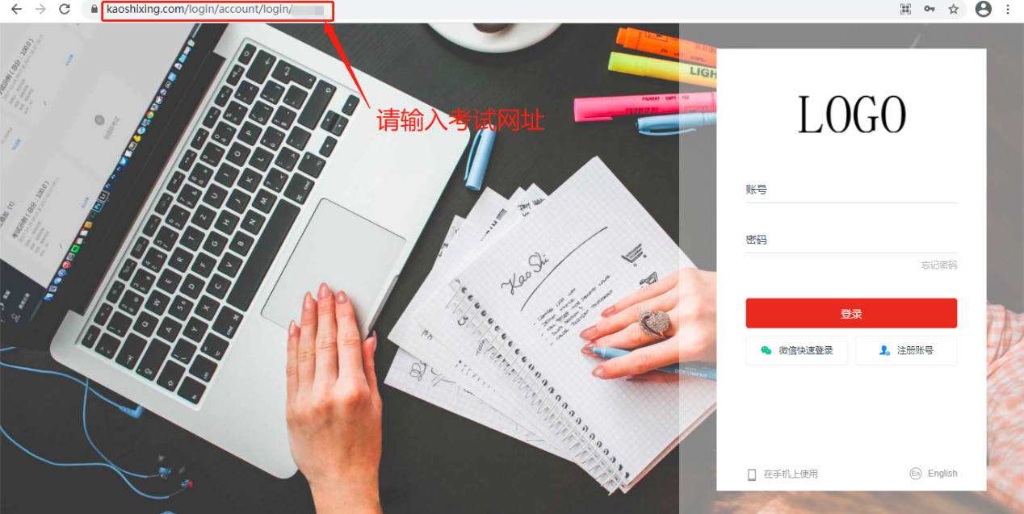

2、填写账号密码（账号为报名时预留手机号，密码为身份证号码后 6 位），点击登陆按钮。



3、仔细阅读考前说明并测试设备，完毕后点击开始。

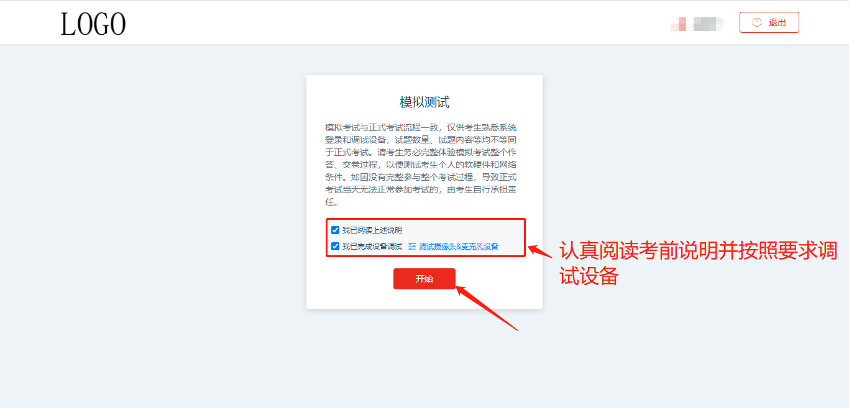

4、输入考生本人真实的姓名和身份证号码，点击下一步。

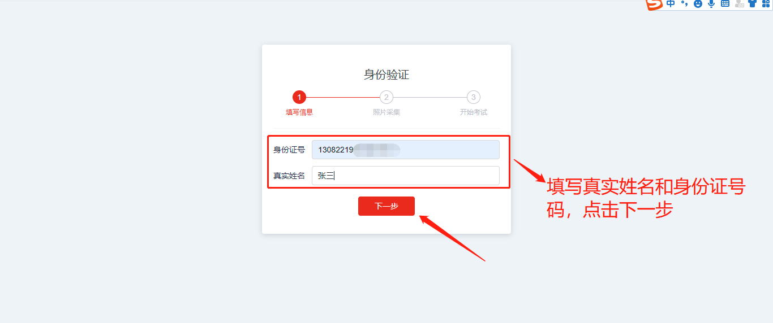

5、信息采集，拍照，一定要保证照片清晰（否则会识别不通过），人脸都在摄像头范围内，确认没有问题后点击下一步进行验证。

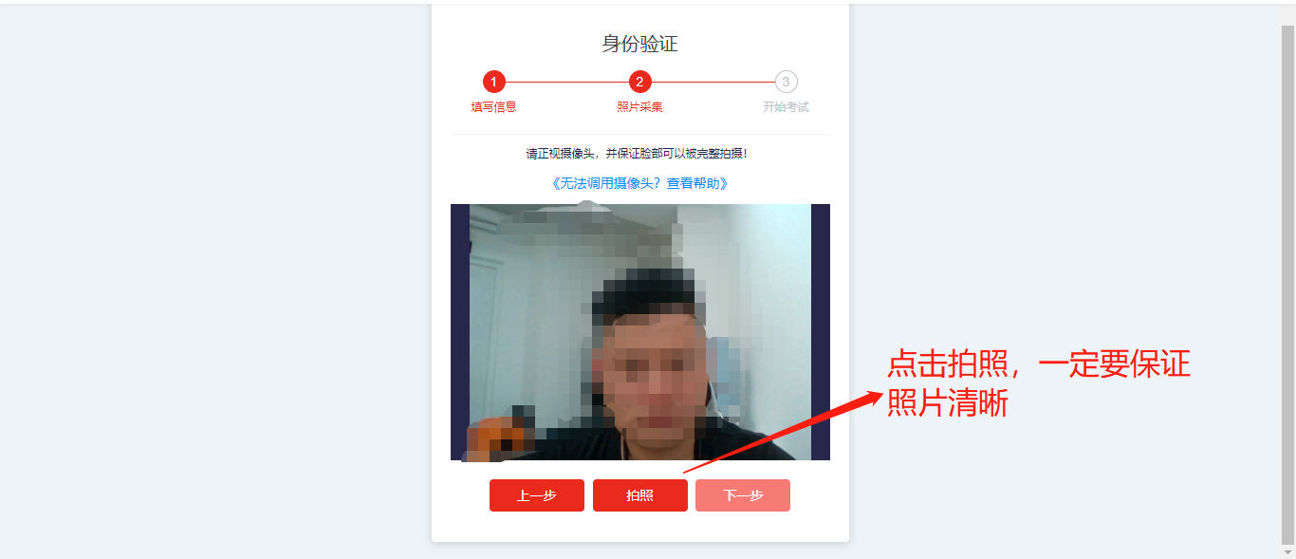

1. 验证通过，点击开始。

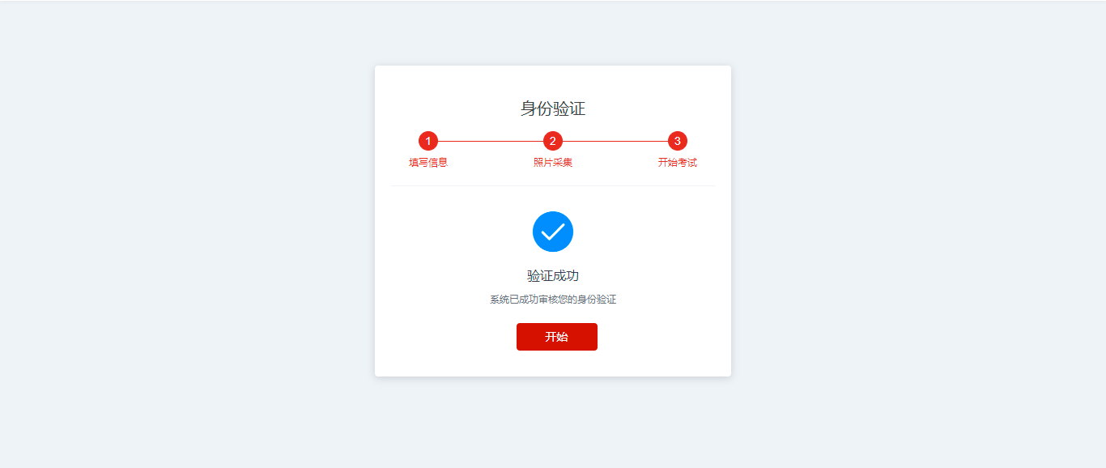

（2）验证失败，可重新验证（每人限制2次）或提交人工审核（需要准备身份证照片或者原件）。

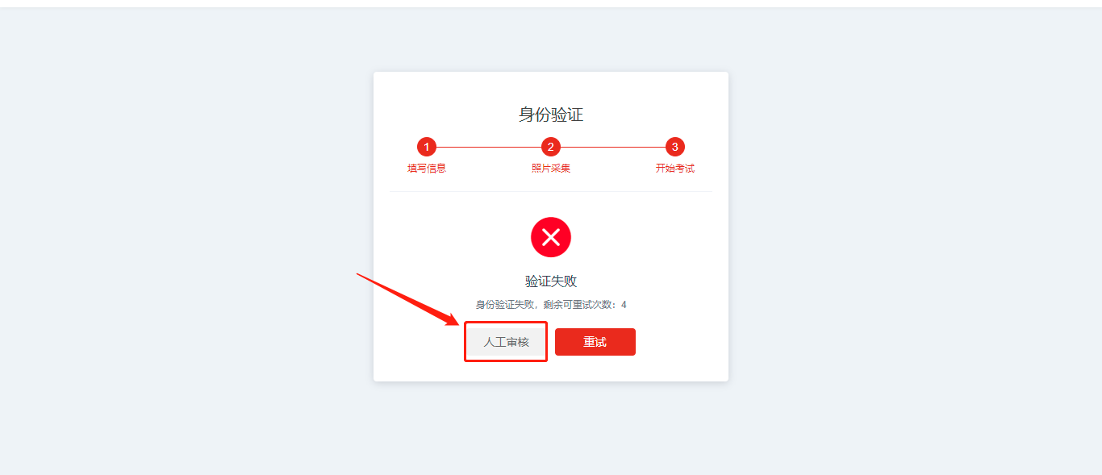

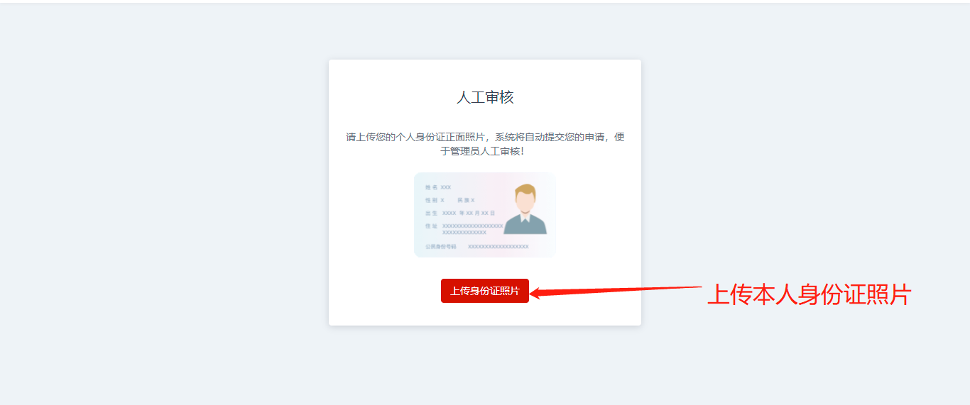

6、进入考试，分享屏幕、接入电脑摄像头麦克风、接入副摄像头（用微信扫码）后可以正常答题。

1. 分享屏幕：点击“我已阅读指引，开始授权”按钮---点击“分享”按钮

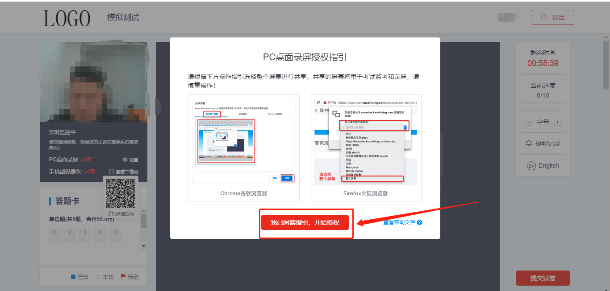

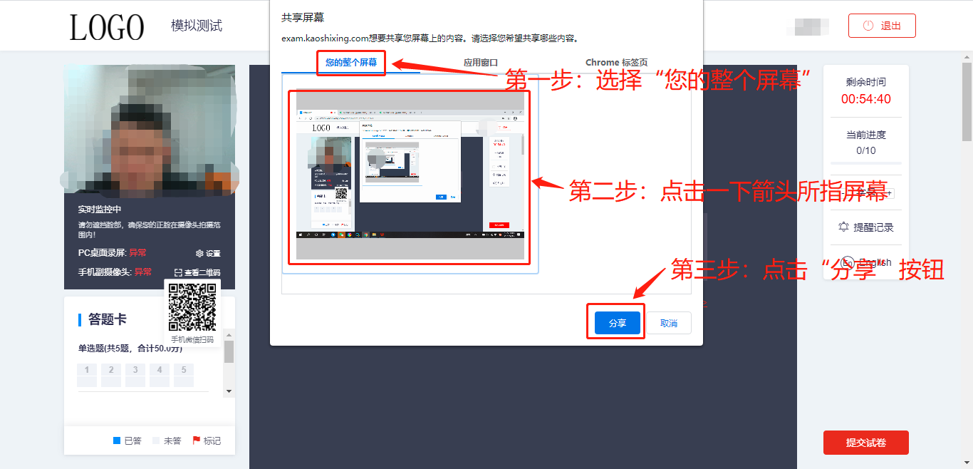

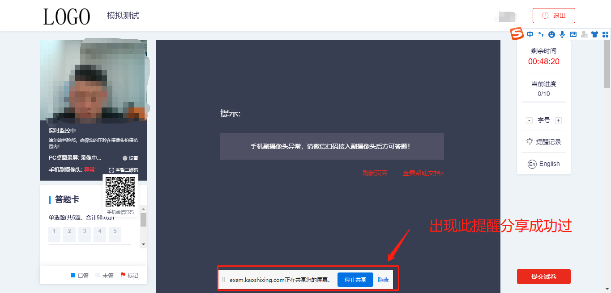

1. 电脑前置摄像头接入，画面清晰可见接入成功。

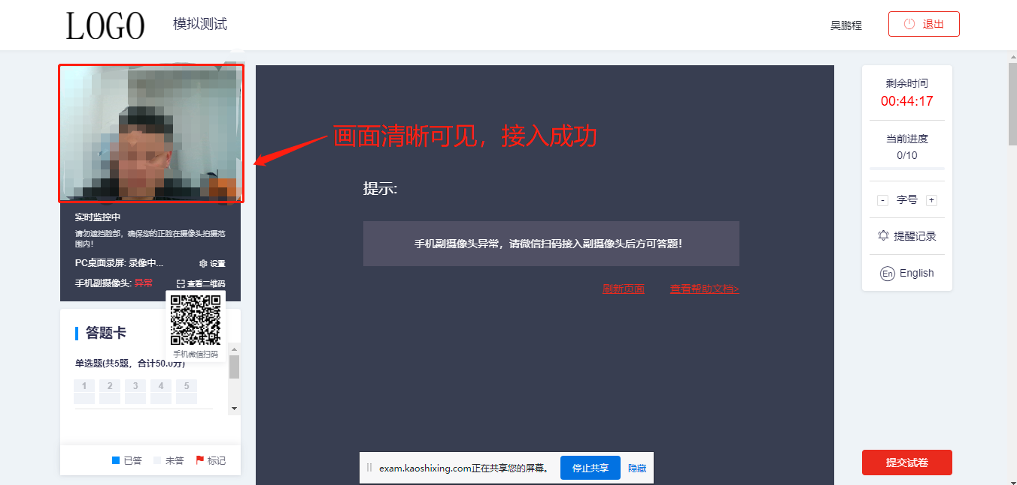

1. 副摄像头接入，用手机微信扫码，接入后正式答题。

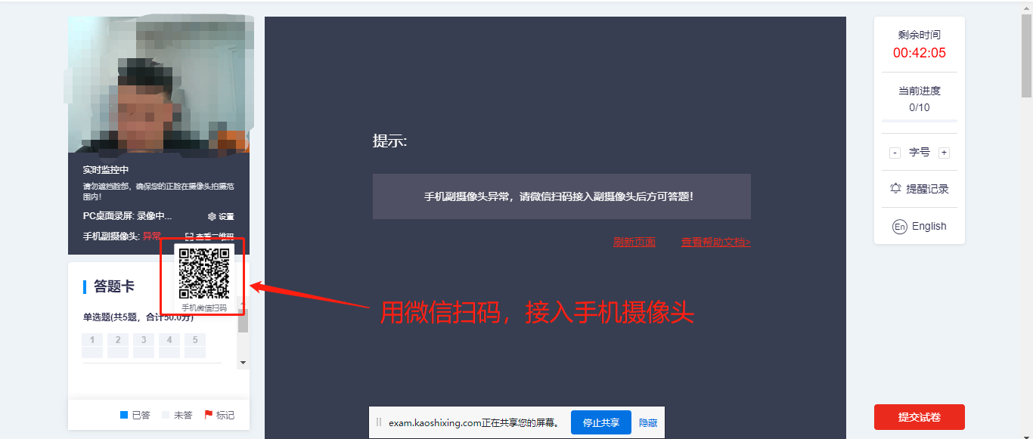

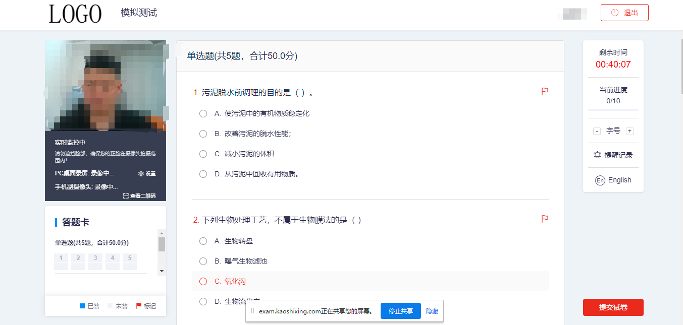

7、考试答题，答题完毕后点击提交答卷并提交成功。

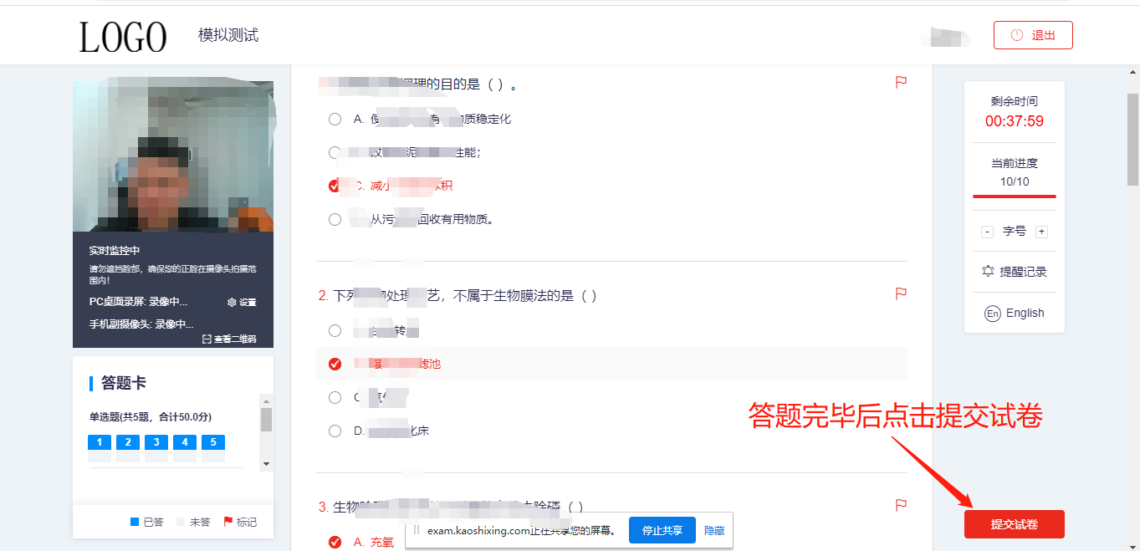



**如何在系统中调用摄像头及问题处理**

当您在参与开启了“答题时PC端摄像头拍照/录像、PC端桌面录屏、手机做副摄像头录像“的考试，电脑系统需要您授予相关的功能权限，下面我们会讲解怎样完成授权，以及设备软件要求。

1. 答题设备及软件要求

考前如果不清楚可以使用的设备，请尝试进入考试或咨询考试相关负责人，了解本场考试对于使用手机或电脑的要求，避免耽误考试。

1、PC端浏览器必须使用【谷歌浏览器】或【火狐浏览器】答题

PC端请务必严格按照要求完成以下两项准备工作：

（1）请点击下载安装[【Chrome谷歌浏览器】](https://www.google.cn/intl/zh-CN/chrome/" \t "https://www.kancloud.cn/exam-star/ksxhelp_1/_blank)或者[【Firefox火狐浏览器】](http://www.firefox.com.cn/" \t "https://www.kancloud.cn/exam-star/ksxhelp_1/_blank)，并用此浏览器参与考试。

（2）请确保您的电脑具备前置摄像头，能够实现视频通话。

二、【设备调试】教程

本场考试要求使用摄像头、麦克风、桌面录屏及副摄像头(第二机位)监考，进入考试前将会给予【设备调试】入口，如下图：

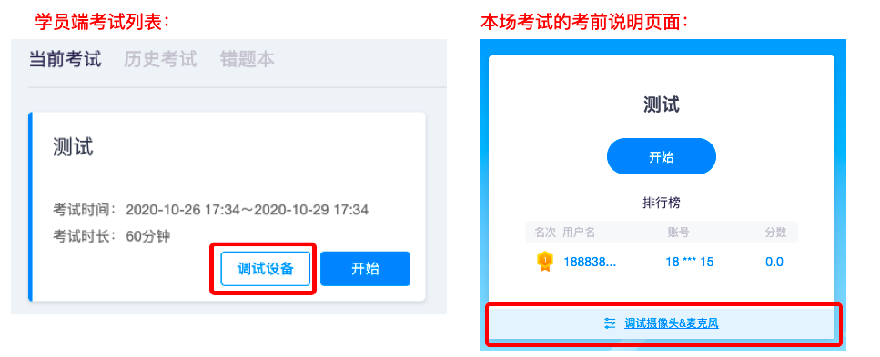

您可在考试前先完成设备调试，确保您进入考试时不必浪费过多时间在设备调试上，导致影响考试！

1、****摄像头和麦克风授权****

****（1）Chrome谷歌浏览器，摄像头和麦克风授权示例：****

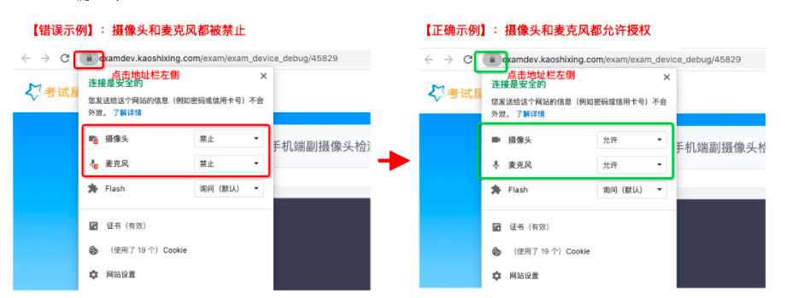

1. ****Firefox火狐浏览器，摄像头和麦克风授权示例：****

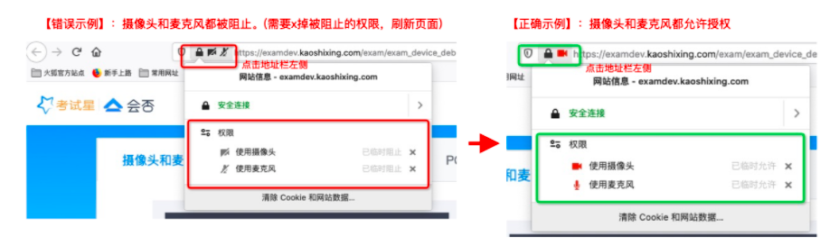

2、****手机端副摄像头授权，副摄像头拍摄范围内容（放置身体右侧45°可以看到电脑屏幕+键盘+半身+双手摆放在桌上）****

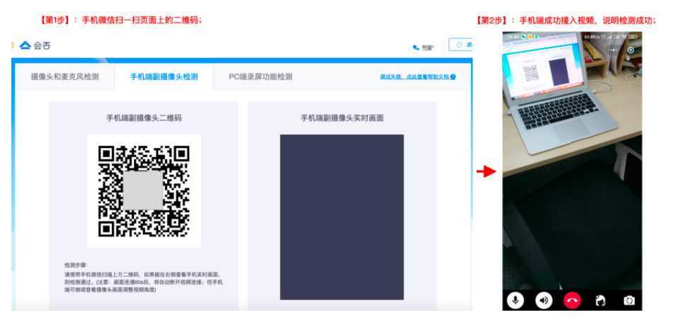

3、****PC端桌面录屏授权****

****（1）Chrome谷歌浏览器，屏幕共享授权示例****

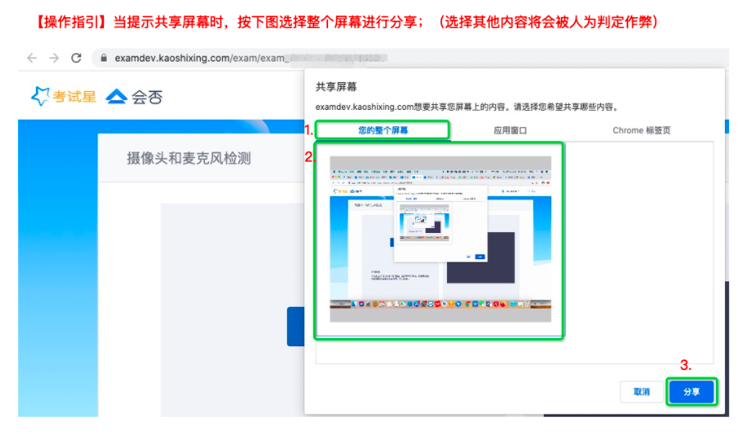

1. ****Firefox火狐浏览器，屏幕共享授权示例****

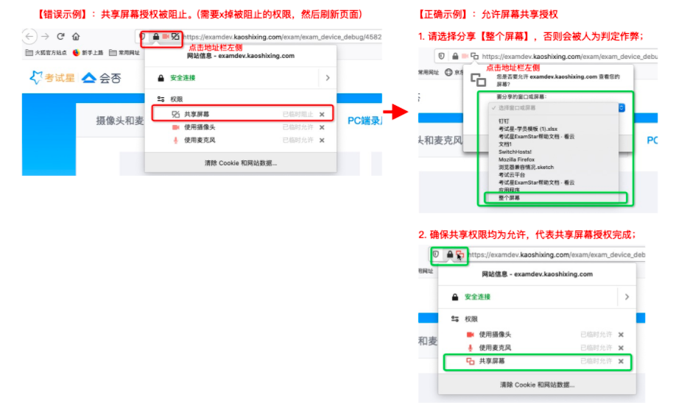

三、进入考试时授权教程

进入考试后，所有答题界面的授权操作都应为【允许】，如果首次误操作导致授权失败，请参考下方三点进行操作：

1、****PC端主摄像头监考****

当提示【摄像头、麦克风未允许授权，允许授权后方可答题】：

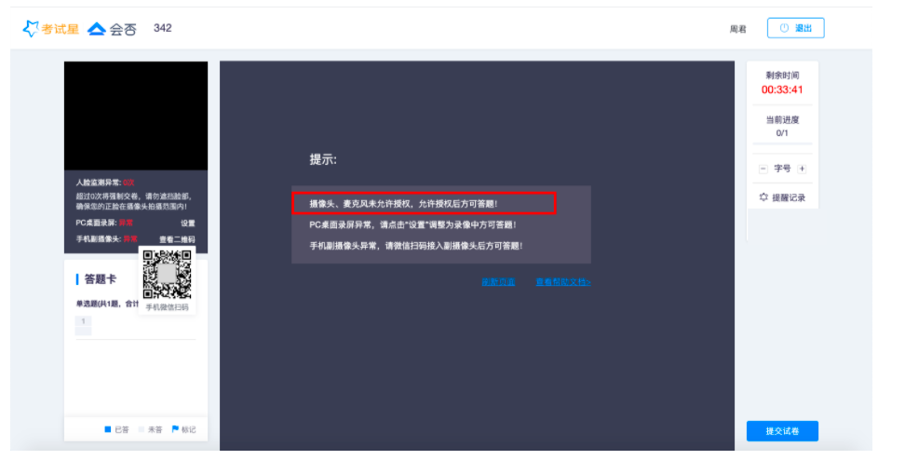

请按如下指引操作：

****（1）Chrome谷歌浏览器，摄像头和麦克风授权示例：****

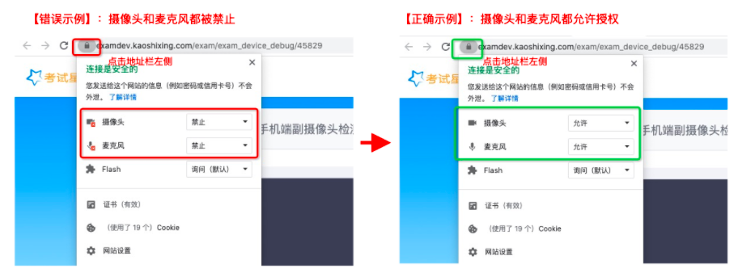

1. ****Firefox火狐浏览器，摄像头和麦克风授权示例：****

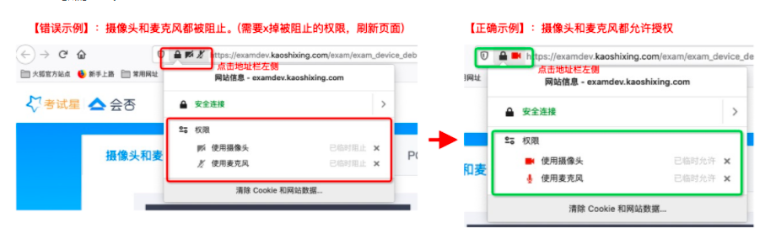

2、****PC桌面录屏****

当提示【PC桌面录屏异常，请点击“设置“调整为录像中方可答题】：  
点击左侧的设置按钮，选择【整个屏幕】进行分享，非整个屏幕将可能判定作弊！

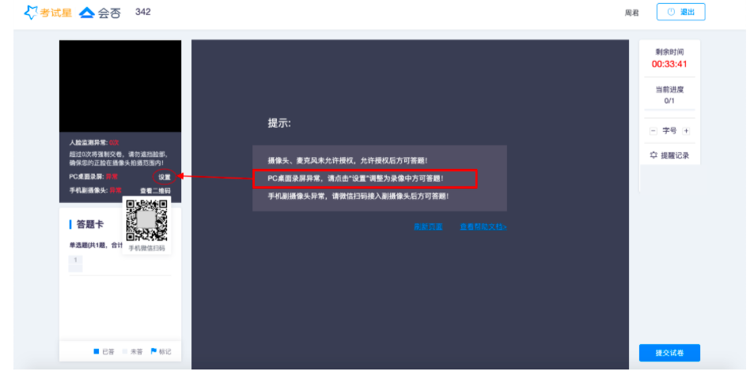

3、****手机副摄像头****

当提示【手机副摄像头异常，请微信扫码接入副摄像头后方可答题】：  
使用手机微信扫一扫页面左侧的二维码，接入视频即可；考试结束后请手动结束视频。

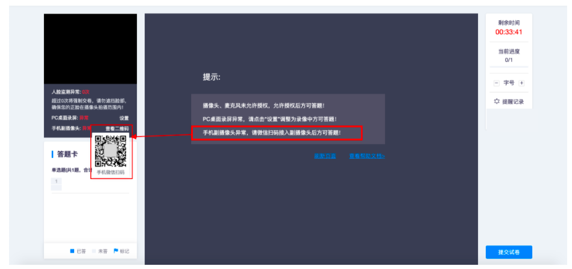

四、其他异常问题&提醒

1、****【提醒】****

****（1）进入考试前，建议关闭360、腾讯管家等安全卫士软件！****

****（2）检查摄像头是否正常，可以qq视频或者微信视频是否清晰正常。****

****（3）是否使用谷歌浏览器或者狐火浏览器，把浏览器更新到最新版本。****

****（4）禁止使用XP系统电脑。****

2、****【问题】苹果电脑MacOS系统，无法调用摄像头、麦克风和桌面录屏****

【回答】解决方案如下：

首先，请根据“二、【设备调试】教程“的浏览器弹框设置进行授权；

然后，如果MacOS在使用谷歌浏览器和火狐浏览器调用摄像头等权限时，会提醒“前往系统偏好设置“，出现此类授权提醒，请保持一个宗旨“同意/允许授权“，此类授权将不会影响您的正常使用与隐私安全。

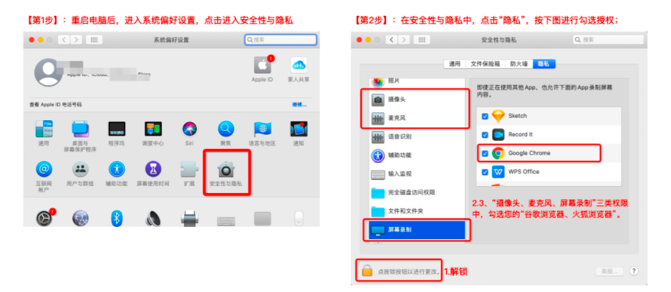

3、****【问题】Windows系统，无法调用摄像头、麦克风和桌面录屏****

【回答】解决方案如下：

首先，请根据“二、【设备调试】教程“的浏览器弹框设置进行授权；

然后，如果Windows在使用谷歌浏览器和火狐浏览器调用摄像头等权限时，无任何提示，可能是系统禁止了相关功能的授权，需要您按如下顺序进行排查处理：  
第1步：如果电脑上运行了360卫士或者腾讯电脑管家等电脑管家类型的应用，请手动退出这些应用；  
第2步：请根据下图操作流程检查Windows系统设置是否开启了相关摄像头和麦克风的权限；

